武陵國小114學年度「國民中小學本土教育整體推動方案」及教師與學生多元相關活動計畫執行成果報告表
附件3
執行面向 | 執行計畫 |  | 實施成效 |  | 是否達預期成效
一、落實本土教育政策推動 | 本土語文行政人員研習 |  | 閩南語文、客語文、原住民族語文：__場；__人 |  | □是  □否
二、提升教學人員專業素養及增加師資來源 | 1.提升擔任本土語文教學人員之專業能力 |  | ◆認證課程：  閩南語文：__場；__人  閩東語文：__場；__人  客語文：__場；__人  原住民族語文：__場；__人  ◆回流課程：  - 場次統計  閩南語文：__場；__人  閩東語文：__場；__人  客語文：__場；__人  原住民族語文：__場；__人  - 教學人員參與覆蓋率  1.現職教師：  閩南語文：現職授課人數____人；近3年參與人數____人；近3年參與比率：____%(近3年參與人數/授課人數)  客語文：現職授課人數____人；近3年參與人數____人；近3年參與比率：____%(近3年參與人數/授課人數)  原住民族語文：現職授課人數____人；近3年參與人數____人；近3年參與比率：____%(近3年參與人數/授課人數)  2.教學支援老師：  閩南語文：現職授課人數____人；近3年參與人數____人；近3年參與比率：____%(近3年參與人數/授課人數)  閩東語文：現職授課人數____人；近3年參與人數____人；近3年參與比率：____%(近3年參與人數/授課人數)  客語文：現職授課人數____人；近3年參與人數____人；近3年參與比率：____%(近3年參與人數/授課人數)  原住民族語文：現職授課人數____人；近3年參與人數____人；近3年參與比率：____%(近3年參與人數/授課人數) |  | □是  □否
二、提升教學人員專業素養及增加師資來源 | 2.針對現職教師及本土語文教學人員規劃研習或研討會活動 |  | 辦理提升本土語言意識相關研習 「當原住民族語遇見英語」教學研討會  ◆場次：  ◆參加人數： |  | □是  □否
二、提升教學人員專業素養及增加師資來源 |  |  | 辦理本土語文教育相關研習或研討會活動  ◆場次：  ◆參加人數： |  | □是  □否
二、提升教學人員專業素養及增加師資來源 |  |  | 辦理教師相關多元活動  ◆場次：  ◆參加人數： |  | □是  □否
二、提升教學人員專業素養及增加師資來源 | 3.辦理本土語文認證輔導 |  | ◆各語別現職教師參與人數：  - 閩南語文：現職授課教師數____人；新增 人數____人  - 客語文：現職授課教師數____人；新增人數____人。  - 原住民語文：現職授課教師數____人；新增人數____人。  ◆各語別非現職教師參與人數：  - 閩南語文：現職授課教師數____人；新增 人數____人  - 客語文：現職授課教師數____人；新增人數____人。  - 原住民語文：現職授課教師數____人；新增人數____人。 |  | □是  □否
三、擴大學生本土語文學習機會 | 1.鼓勵學生參與並通過本土語言能力認證考試 |  | ◆辦理場次：閩南語文- ____場、客語文-____場、原住民族語文-____場  ◆參加人數：閩南語文- ____人、客語文-____人、原住民族語文-____人 |  | □是  □否
三、擴大學生本土語文學習機會 | 2.辦理本土歌謠比賽活動 |  | ◆場次：1場  ◆參加人數：214人  - 補助本土語文教學人員指導費及學校材料費：144194  - 辦理校數：國小：38校、國中：8 校  本土語文教學人員參加人數：閩南語文： 人、閩東語文：32人、客語文：20人、原住民族語文：56人 |  | ▓是  □否
三、擴大學生本土語文學習機會 | 3.辦理讀者劇場活動 |  | ◆場次：  ◆參加人數：  - 補助本土語文教學人員指導費及學校材料費：  - 辦理校數：國小： 校、國中： 校  本土語文教學人員參加人數：閩南語文： 人、閩東語文： 人、客語文： 人、原住民族語文： 人 |  | □是  □否
四、本土相關教材研發及資源網站維護 | 1.發展本土語文課程或本土教育課程示例或教材 | 教材教法研發 | 發展示例/教材(依語別分述適用學習階段及科目)數： |  | □是  □否
四、本土相關教材研發及資源網站維護 | 1.發展本土語文課程或本土教育課程示例或教材 | 推廣策略 | ◆辦理工作坊或研習場次數：  ◆參加人數： |  | □是  □否
四、本土相關教材研發及資源網站維護 | 2.建置縣(市)本土教育資源網 |  | □已公告本土教育人才庫  □已公告各語別開課結果  □網站訊息最後更新日期：  □114學年度新增公告教材資源：___筆  □已公告沉浸式本土語文課程實施成果  □已公告相關教師甄試、研習、工作坊、研討會或社群活動資訊。  □已公告本土語文教學新知、優良教案分享、展演活動公告。  □已更新本土教育相關網站連結。
五、鼓勵各校辦理教師與學生多元相關活動 | 1.鼓勵教學經驗深厚且優秀之教學人員成立跨校社群 |  | ◆實施社群數：  ◆各團參加人數及校數(呈現方式如下：  1.OOO(社群領導人姓名)；參加人數：__；校數：__；辦理社群活動__次。  2.OOO(社群領導人姓名)；參加人數：__；校數：__；辦理社群活動__次。  3.……以此類推) |  | □是  □否
五、鼓勵各校辦理教師與學生多元相關活動 | 2.補助學校邀請本土相關產業業師到校開設課程 |  | ◆辦理校數：  ◆參加人數： |  | □是  □否
五、鼓勵各校辦理教師與學生多元相關活動 | 3.補助每校參訪館所或邀請傳統藝文團體到校展演 |  | ◆辦理校數：  ◆參加人數： |  | □是  □否
成果照片
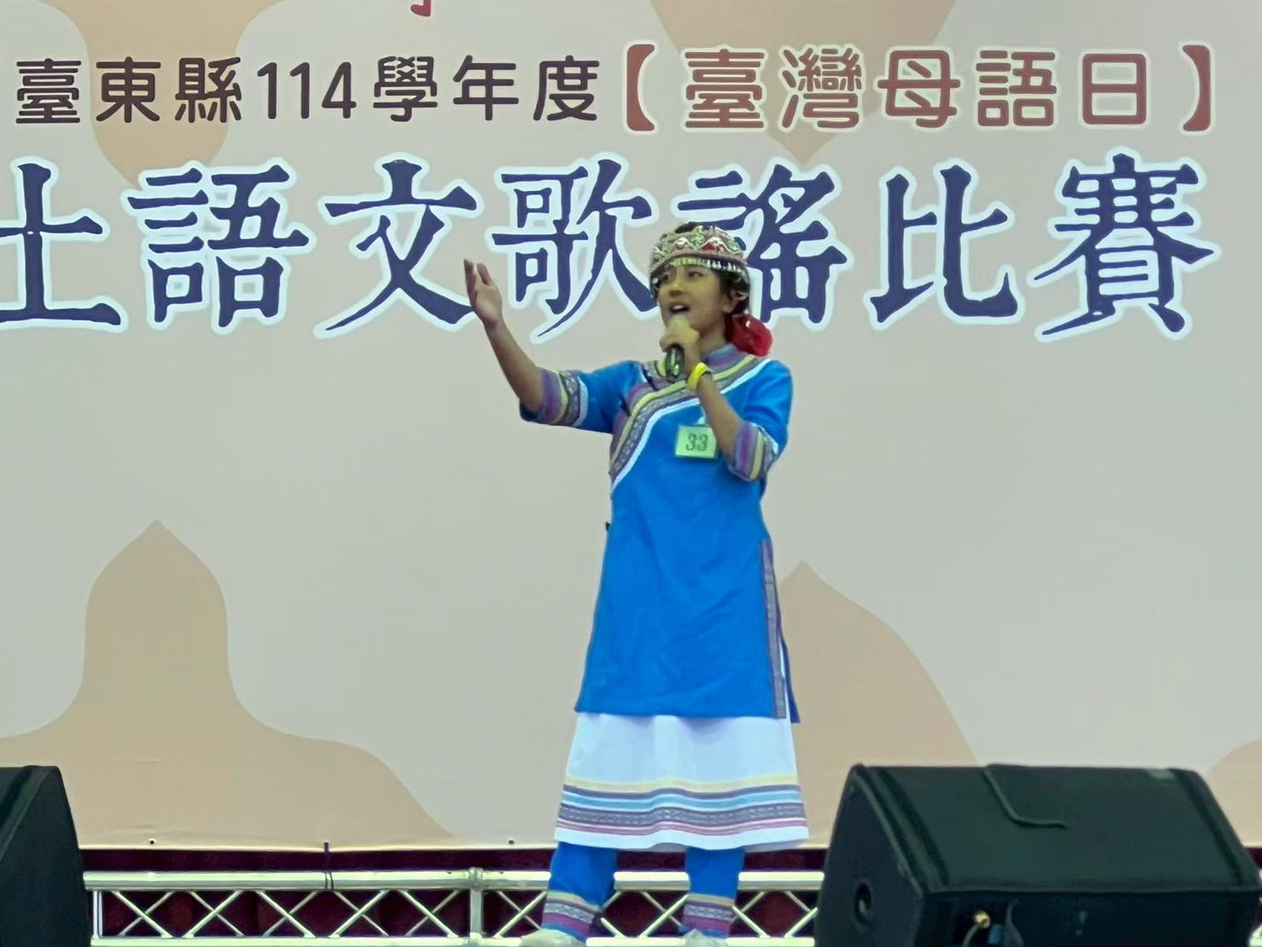 |  |  |  | 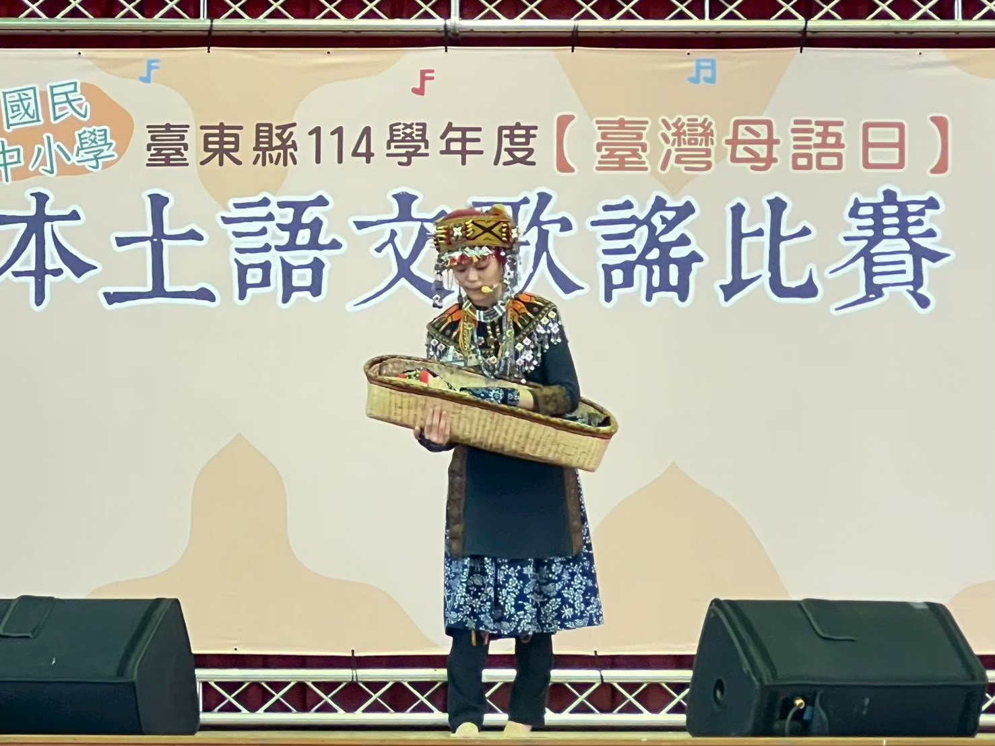
說明：歌謠比賽實景 |  |  |  | 說明：歌謠比賽實景
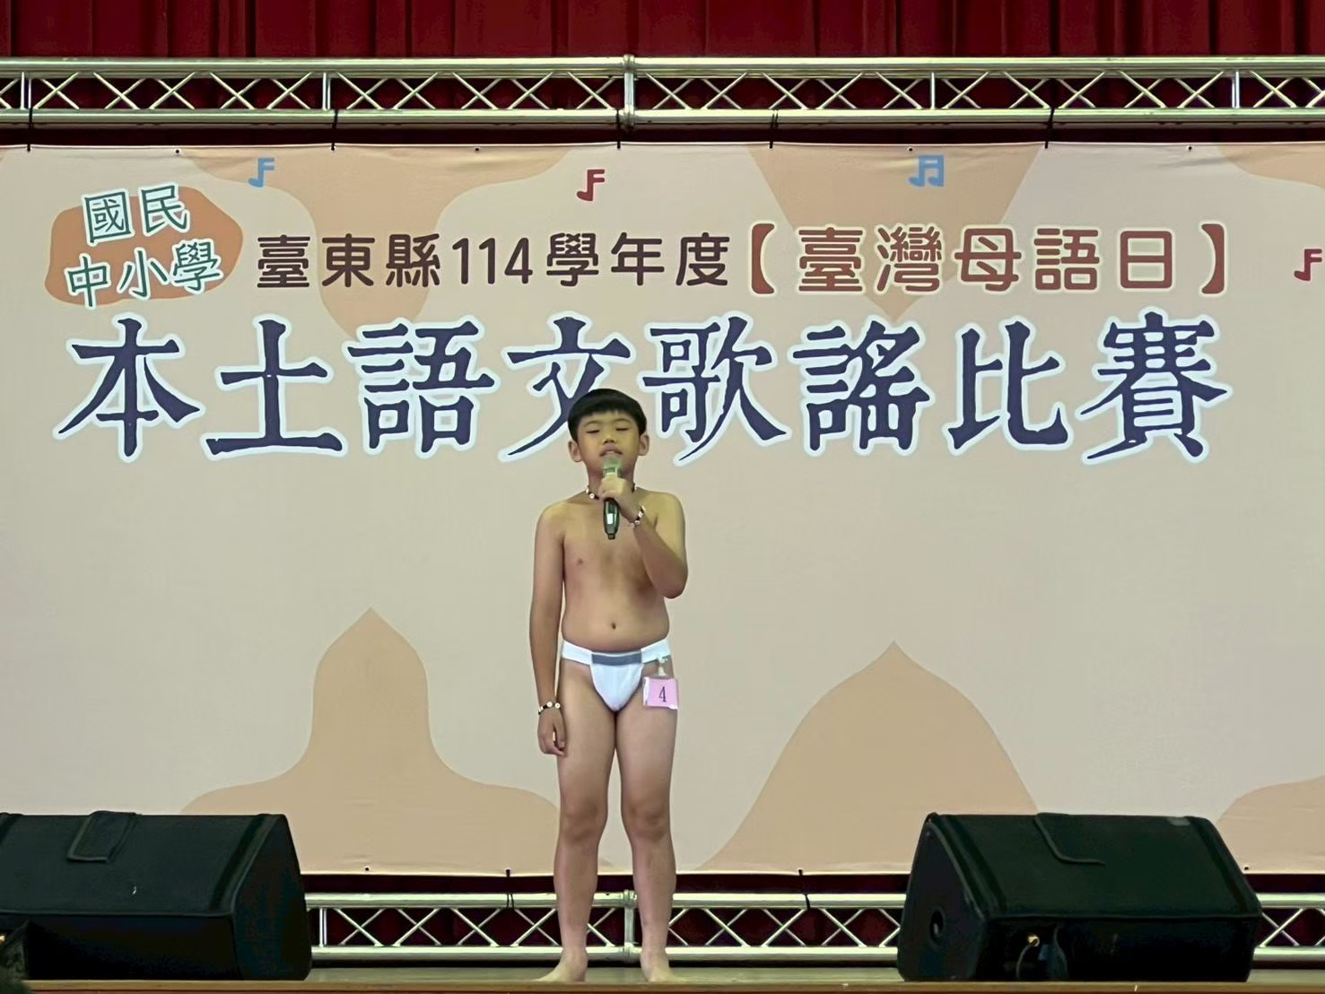 |  |  |  | 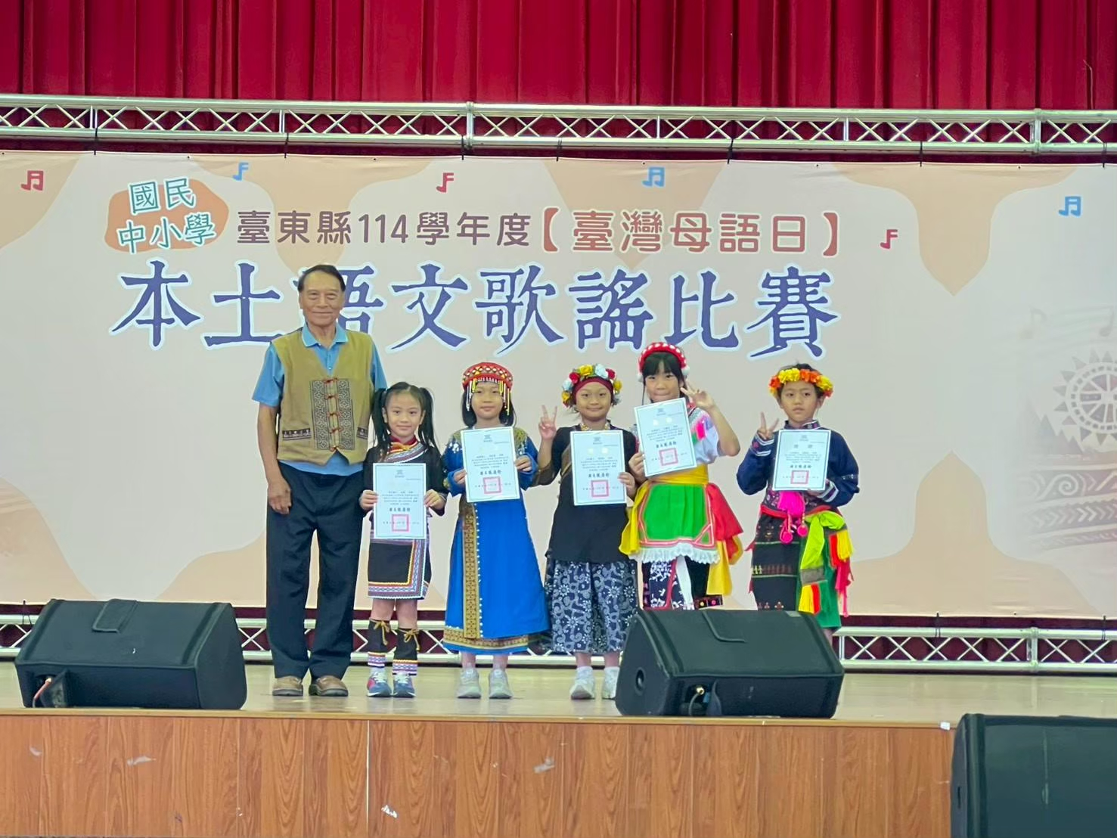
說明：歌謠比賽實景 |  |  |  | 說明：國小低年級組獲獎同學
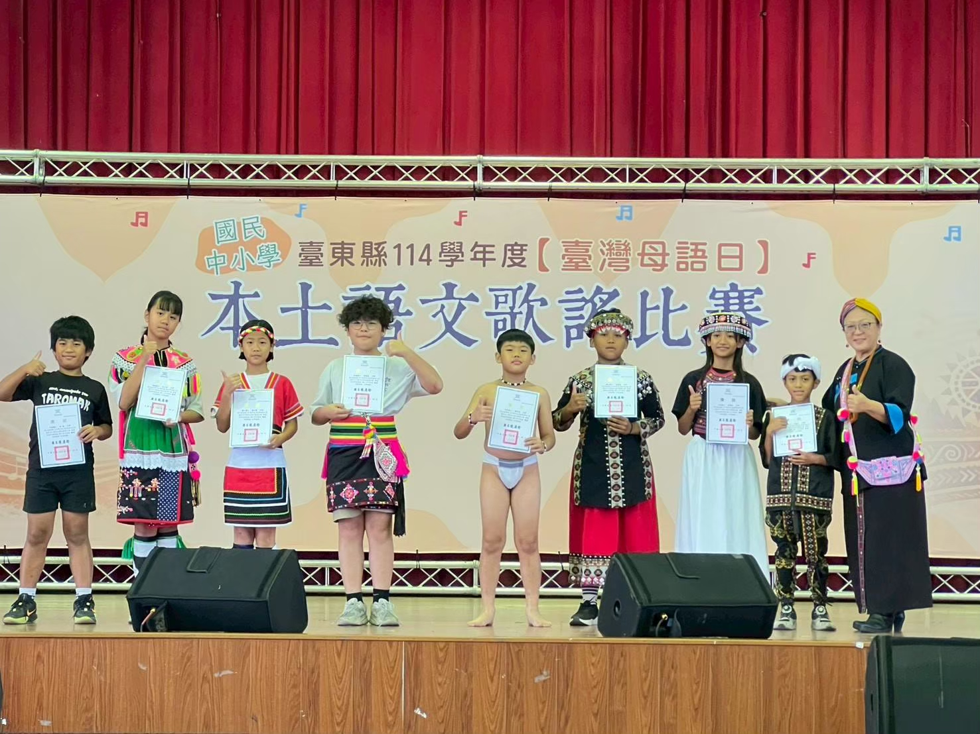 |  |  |  | 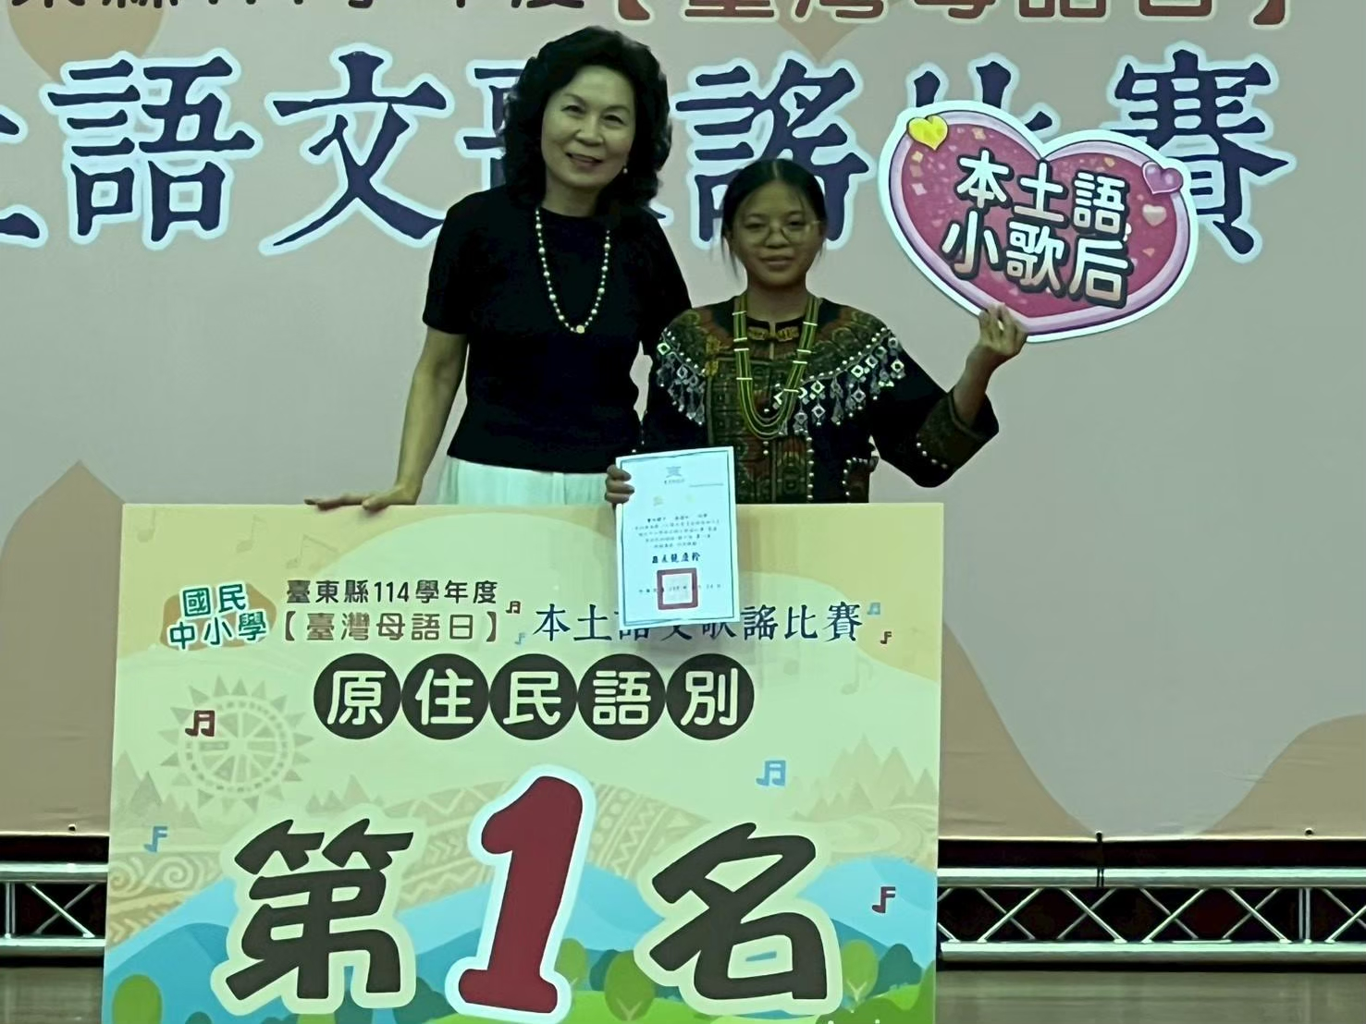
說明：國小中年級組獲獎同學 |  |  |  | 說明：國中組獲獎同學

